SERTIFIKAT

ID :

hgjghjgh1312hfhj

Diberikan Kepada

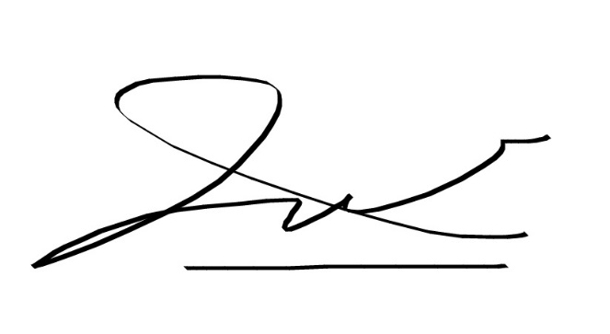**Lux-AraSM**

CHEF CONTOH SAJA

Atas Partisipasi Aktif Sebagai

PELATIHAN MEMASAK VIRTUAL 2021

Yang dilaksanakan pada 02 NOVEMBER 2021 di Bekasi